VIỆN ĐẠI HỌC MỞ HÀ NỘI

KHOA CÔNG NGHỆ TIN HỌC
*************0o0*************

BÁO CÁO BÀI TẬP LỚN

MÔN: NGÔN NGỮ LẬP TRÌNH WEB


ĐỀ TÀI: XÂY DỰNG WEBSITE BÁN VÉ TÀU TRỰC TUYẾN

Giáo viên giảng dạy:  Lê Hữu Dũng | Sinh viên thực hiện:  Phạm Thanh Tùng  Nguyễn Tuấn Anh  Trần Thị Tâm  Lớp: 11B5
Hà Nội, tháng 12 năm 2015

Chương I: Khảo sát hệ thống

Nhiệm vụ cơ bản
Hệ thống lưu trữ thông tin một cách dễ dàng với số lượng lớn, hỗ trợ cho việc bán vé, tìm kiếm chỗ ngồi cho khách, tra cứu lịch trình, … một cách nhanh chóng dễ dàng. Hỗ trợ thống kê doanh thi sản lượng ga một cách nhanh chóng. Hệ thống cũng hỗ trợ cho việc đăng ký mua vé qua mạng cho nhiều khách hàng cùng lúc. Hỗ trợ cho cấp quản lý đưa ra quyết định cho việc kinh doanh: tăng hoặc giảm lượng tàu, giá vé, …

Cơ cấu tổ chức
Ga Hà Nội gồm các bộ phận chính sau: Bộ phận quản lý, kế toán và nhân viên nhà ga. Tất cả đều được sự quản lý và chỉ đạo của ban quản lý Ga Hà Nội
Bộ phận 1: Quản lý – Quản lý vé, lập lịch trình hàng tháng, dựa vào các báo cáo thống kê trong ngày, tuần, tháng mà đưa ra những kế hoạch cụ thể cho hoạt động kinh doanh sắp tới, trình kế hoạch lên ban quản lý.
Bộ phận 2: Kế toán – tính toán số liệu, tổng hợp kết quả các doanh thu trong ngày, tháng, quý, năm, … báo cáo lên ban quản lý.
Bộ phận 3: Nhân viên nhà ga – Chịu trách nhiện trong việc bán vé tàu, các hoạt động liên quan như đặt vé, trả vé,… Thống kê, báo cáo tình hình vé, vé trả, vé đặt, lượng khách, sản lượng ga, … lên ban quản lý.

3. Quy trình xử lý
Một lịch trình có nhiều tàu khác nhau, mỗi tàu cố định 10-11 toa, mỗi toa tùy vào chỗ mà có số chỗ khác nhau, chỗ phân biệt thành nhiều loại chỗ khác nhau.
Lịch trình tàu chạy được sắp xếp và công bố vào mỗi đầu tháng(lịch cố định). Tàu chạy không phụ thuộc vào số lượng khách mà phụ thuộc vào lịch trình, chỉ hủy bỏ trong trường hợp gặp sự cố(thiên tai, hư hỏng, ...)
Vé được xem là một hóa đơn, trên đó ghi rõ: số serice, ngày đi, ngày đến, ga đi, ga đến, toa, … Tùy theo đối tượng khách, loại toa, loại tàu, ga đến, đi mà vé có giá khác nhau.

Chương II: Phân tích thiết kế

1. Sơ đồ chức năng
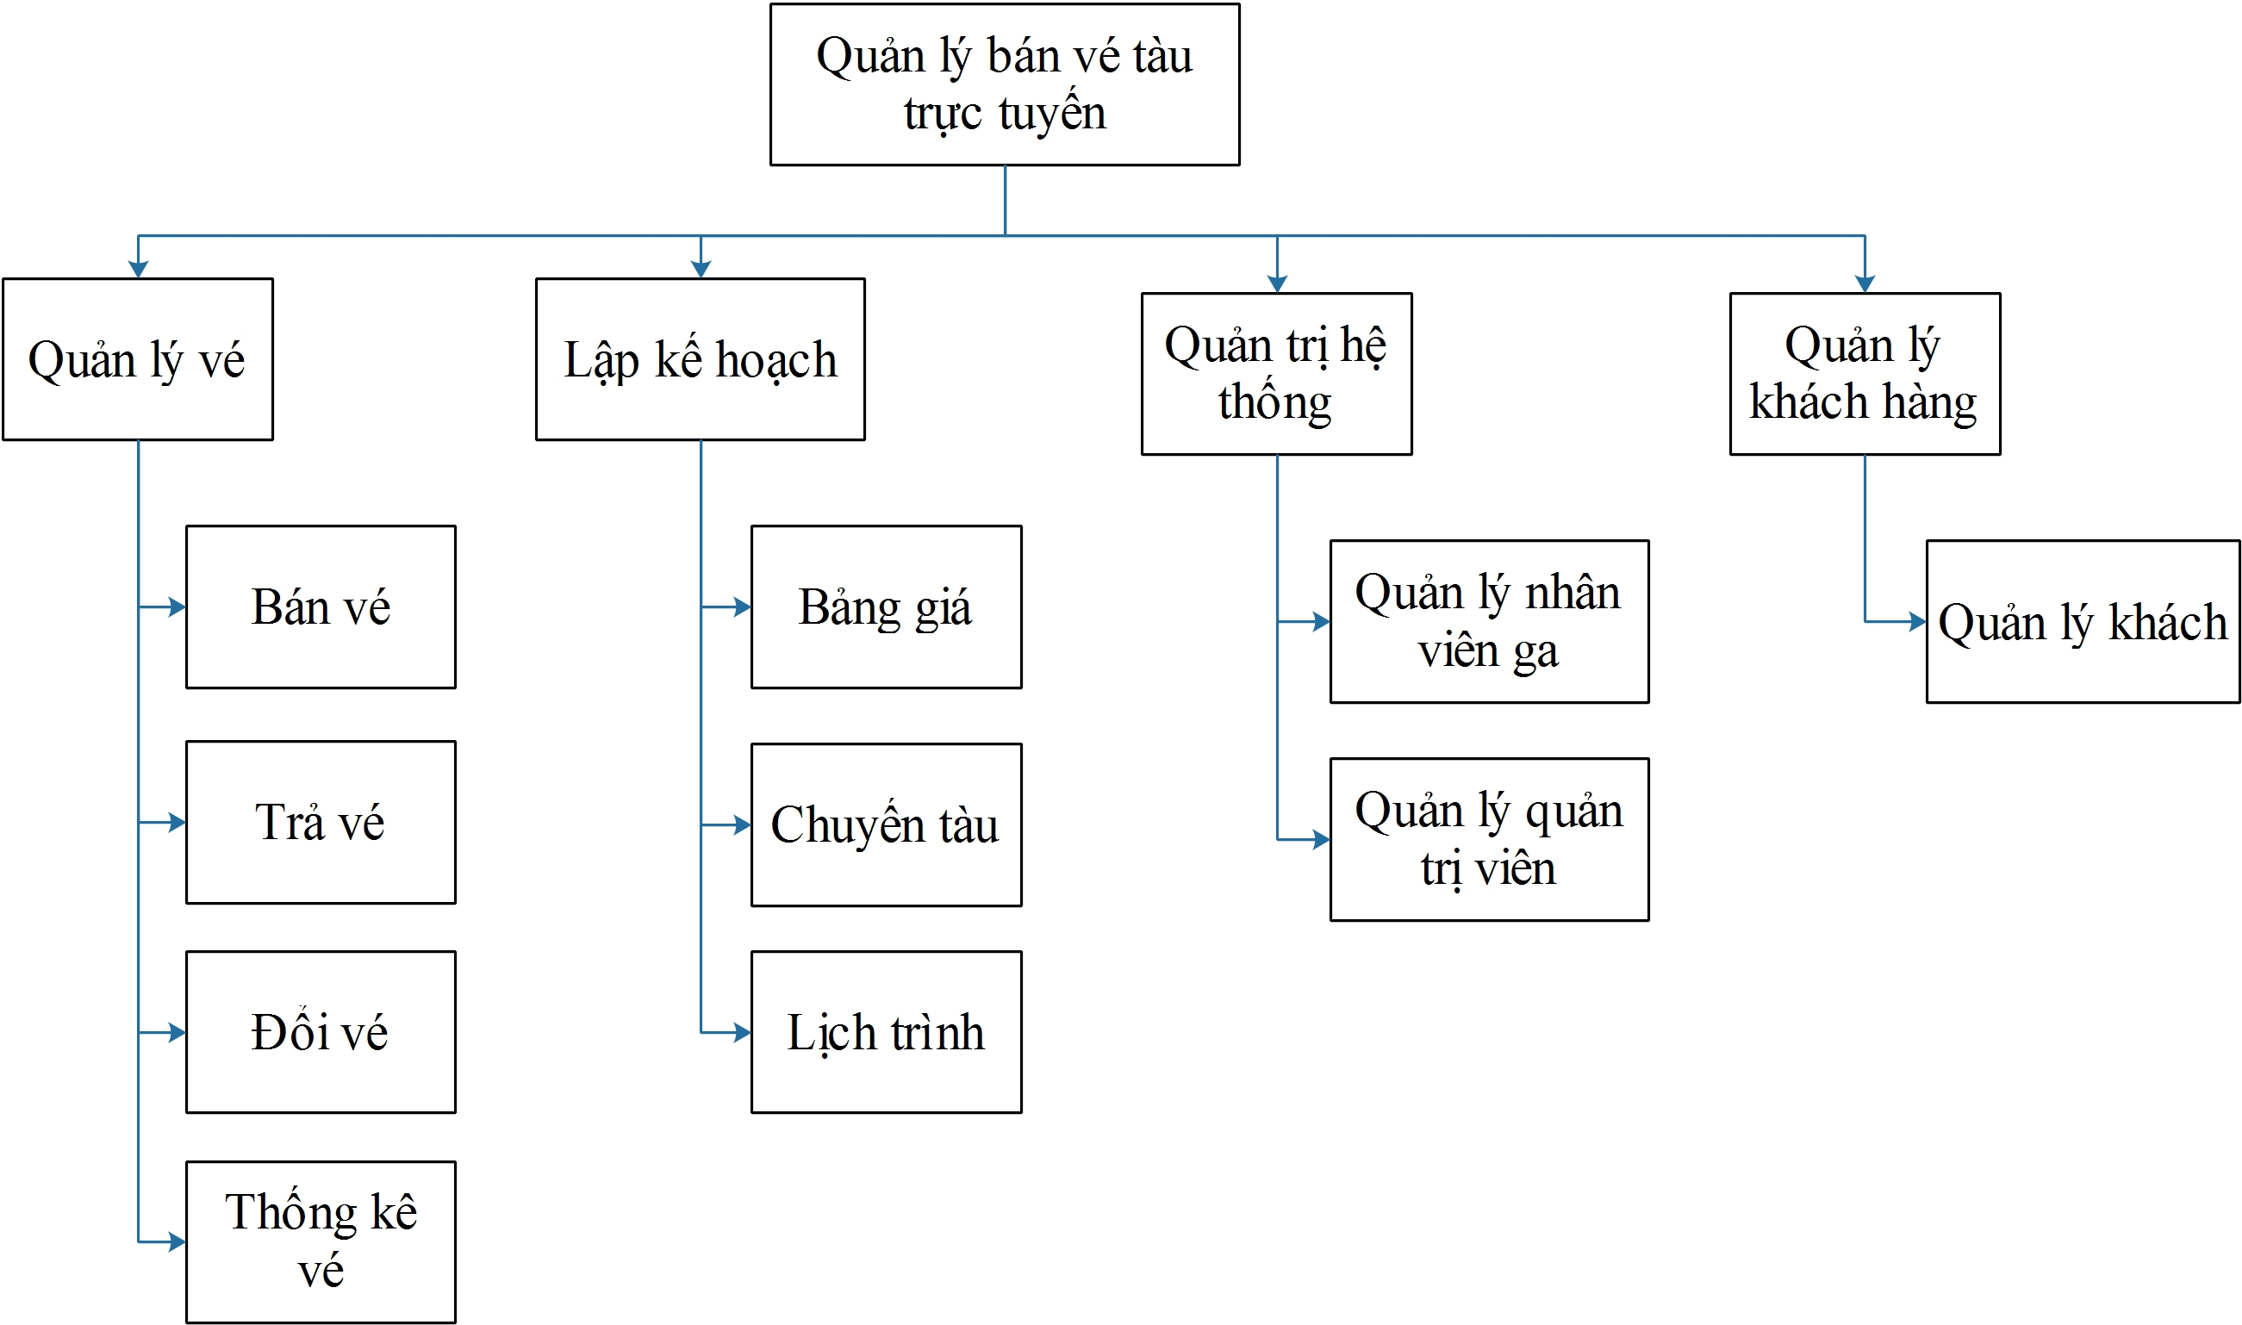

2. Sơ đồ ngữ cảnh
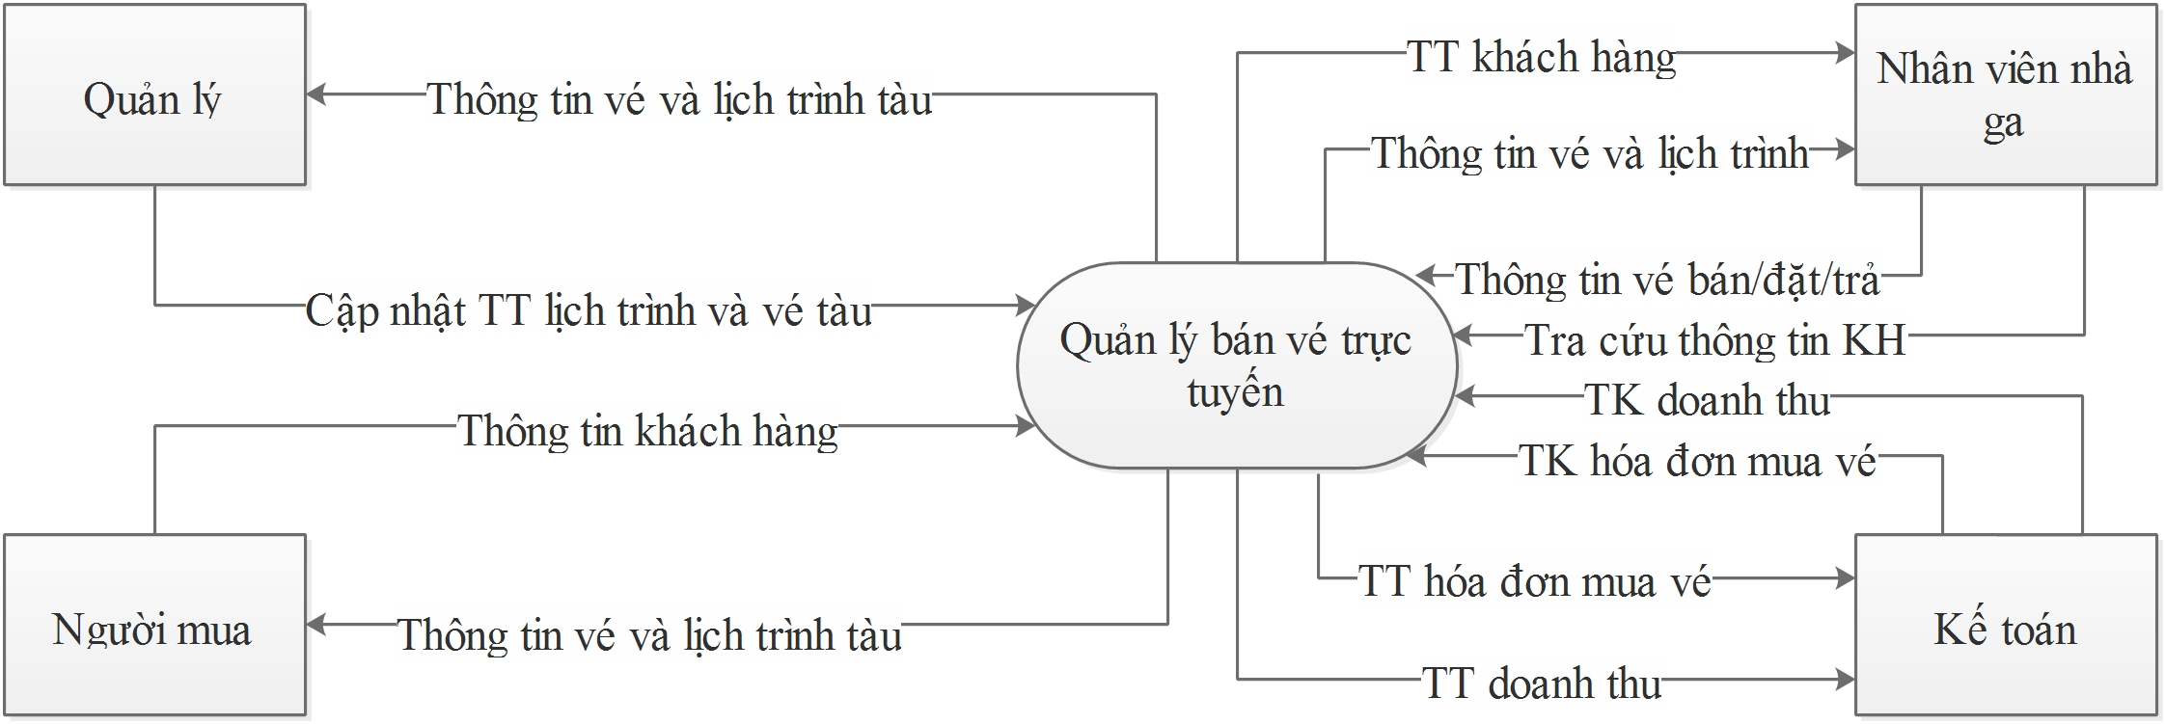

3. Thiết kế CSDL

3.1. Đối tượng cần quản lý
- Tàu: Mã tàu, tên tàu, giá tiền.
- Ga tàu: Mã ga, tên ga, thành phố.
- Tỉnh TP: Mã TP, tên thành phố.
- Lịch trình: Mã lịch trình, ga đi, ga đến, mã tàu, ngày đi, ngày đến, giá tiền.
- Toa tàu: Mã toa, tên toa, mã loại toa.
- Loại toa: Mã loại toa, tên loại toa, giá tiền.
- Vẽ tàu: Mã vé, chuyến tàu, ga đi, ga đến, mã toa, mã tàu, ngày bán, ngày trả, khách hàng, giá vé, lịch trình, tình trạng vé.
- Tình trạng vẽ: Mã tình trạng, tình trạng vé.
- Khách hàng: Mã khách, CMTND, họ tên, giới tính, email, điện thoại, loại khách.
- Loại khách: Mã loại khách, tên loại khách, phần trăm giảm giá.
- Ghế: Mã ghế, tên ghế, toa, tình trạng.
- Tài khoản: Mã tài khoản, tài khoản, mật khẩu, quyền hạn.
- Quyền hạn: Mã quyền hạn, quyền hạn.

3.2. Xác định kiểu liên kết và thuộc tính liên kết
- Tàu có lịch trình (1-N)
- Toa tàu có vé (N-N)
- Tình trạng vé của vé tàu (1-N)
- Khách hàng có vé (1-N)
- Ga tàu có lịch trình (1-N)
- Thành phố có ga tàu (1-N)
- Toa có ghế (1-1)
- Tài khoản có quyền (1-N)
- Khách có loại khách (1-N)
- Toa có loại toa (1-N)
- Lịch trình có vé (N-N)
- Tàu có vé (N-N)
- Tàu có toa (1-1)

3.3. Mô tả các bảng giữ liệu
Tên trường | Kiểu dữ liệu | Kích thước |  | Ràng buộc | Ghi chú
tbltau
Matau | Int |  | PK |  | Mã tàu
Tentau | Varchar | 20 |  |  | Tên tàu
Giatien | Float |  |  |  | Giá tàu
Tblgatau
Maga | Int |  | PK |  | Mã ga tàu
Tenga | Varchar | 20 |  |  | Tên ga
Thanhpho | Varchar | 20 |  |  | Thành phố
Tblthanhpho
Matp | int |  | PK |  | Mã thành phố
Tenthanhpho | Varchar | 20 |  |  | Tên thành phố
Tbllichtrinh
Malichtrinh | Int |  | PK
Magadi | Int |  | FK |  | Ga đi
Magaden | Int |  | FK |  | Ga đến
Matau | Int |  | FK |  | Mã tàu
Ngaydi | Date/time |  |  |  | Ngày đi
Ngayden | Date/time |  |  |  | Ngày đến
Giatien | Float |  |  |  | Giá lịch trình
Tbltoatau
Matoa | Int |  | PK |  | Mã toa
Tentoa | Varchar | 20 |  |  | Tên toa
Maloaitoa | Int |  | FK |  | Loại toa
Matau | Int |  | FK |  | Mã tàu
Tblloaitoa
Maloaitoa | Int |  | PK |  | Mã loại toa
Tenloaitoa | Varchar | 20 |  |  | Tên loại toa
Giatien | Float |  |  |  | Giá toa
Tblvetau
Mave | Int |  | PK |  | Mã vé
Matoa | Int |  | FK |  | Mã tàu
Magadi | Int |  | FK |  | Mã ga đi
Magaden | Int |  | FK |  | Mã ga đến
Matau | Int |  | FK |  | Mã tàu
Ngayban | Date/Time |  |  |  | Ngày bán
Ngaytra | Date/Time |  |  |  | Ngày trả
Makh | Int |  | FK |  | Mã khách hàng
Matinhtrang | Int |  | FK |  | Mã tình trạng
Maghe | Int |  | FK |  | Mã ghế
Giave | Float |  |  |  | Giá vé
Tbltinhtrangve
Matinhtrang | Int |  | PK |  | Mã tình trạng
Tinhtrang | Varchar | 20 |  |  | Tình trạng
Tblkhachang
Makhach | Int |  | PK |  | Mã khách hàng
Cmnd | Varchar | 13 |  |  | Cmnd
Hoten | NVarchar | 30 |  |  | Họ tên
Gioitinh | Nvarchar | 5 |  |  | Giơi tính
Email | Varchar | 30 |  |  | Email
Sdt | Varchar | 13 |  |  | Số điện thoại
Maloaikhach | Int |  | FK |  | Mã loại khách
Tblloaikhach
Maloaikhach | Int |  | PK |  | Mã loại khách
Tenloaikhach | Varchar | 20 |  |  | Tên loại khách
Phantramgiam | Float |  |  |  | Phần tram giảm giá
Tbltoaghe
Maghe | Int |  | PK |  | Mã ghế
Tenghe | Varchar | 15 |  |  | Tên ghế
Matoa | Int |  | FK |  | Mã toa
Tinhtrangghe | Varchar | 1 | FK |  | Tình trạng ghế
Tbltaikhoan
Taikhoan | Varchar | 20 |  |  | Tài khoản
Matkhau | Varchar | 20 |  |  | Mật khẩu
Maquyenhan | Int |  | FK |  | Quyền hạn
Mataikhoan | Int |  | PK |  | Mã tài khoản
Tblquyenhan
Maquyenhan | Int |  | PK |  | Mã quyền hạn
Quyenhan | Nvarchar | 50 |  |  | Quyền hạn

3.4. Sơ đồ
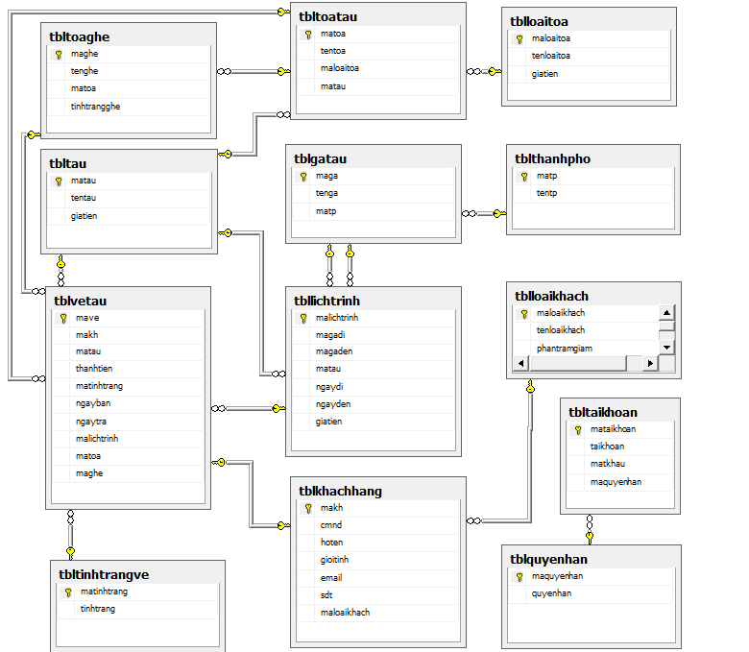
Hình 2.1. Mô hình quan hệ bán vé tàu trực tuyến

Chương III: Thiết kế giao diện

Giao diện trang Admin

Quản lý vé tàu
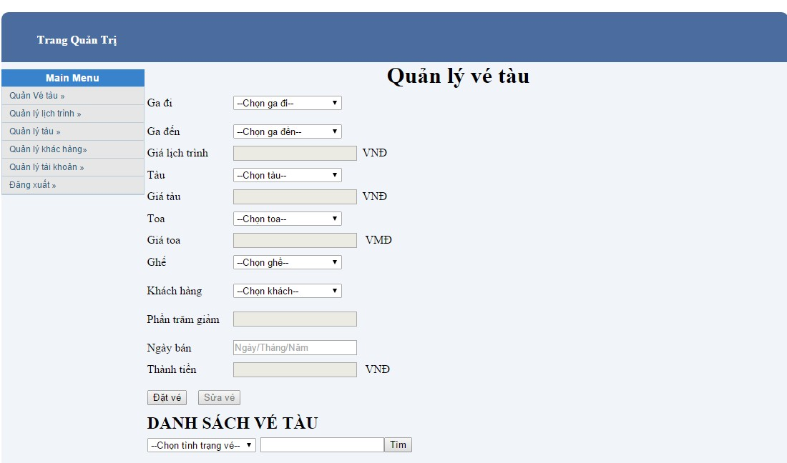
Hình 3.1. Quản lý vé tàu
Quản lý vé tàu, người quản trị có thể thao tác thêm, sửa, xóa vé tàu. Giá vé được tính theo công thức:
Giá vé = (Giá lịch trình + giá tàu + giá toa)* Phần trăm giảm giá
Tất cả ô nhập đều bắt sự kiện không được rỗng và phải đúng định dạng. Sau khi dữ liệu đầy đủ và đúng, người quản trị có thể thêm vé tàu. Để sửa vé tàu: chọn biểu tượng sửa trong danh sách vé tương ứng với vé muốn sửa, các ô nhập sẽ hiện dữ liệu, sau khi dữ liệu đã chính xác theo nhu cầu muốn sửa, dữ liệu sẽ được sửa khi nhấn nút sửa vé.
Khi khách hàng đến trả tiền vé, người quản trị nhấn vào biểu tượng thanh toán để thanh toán tiền vé cho khách hàng. Nếu muốn xóa vé, người quản trị chọn biểu tượng xóa vé.
Để tìm kiếm thông tin vé người quản trị nhập dữ liệu cần tìm kiếm vào các ô nhập liệu rồi nhấn nút tìm kiếm để tìm theo nhiều tiêu chí.

Quản lý lịch trình
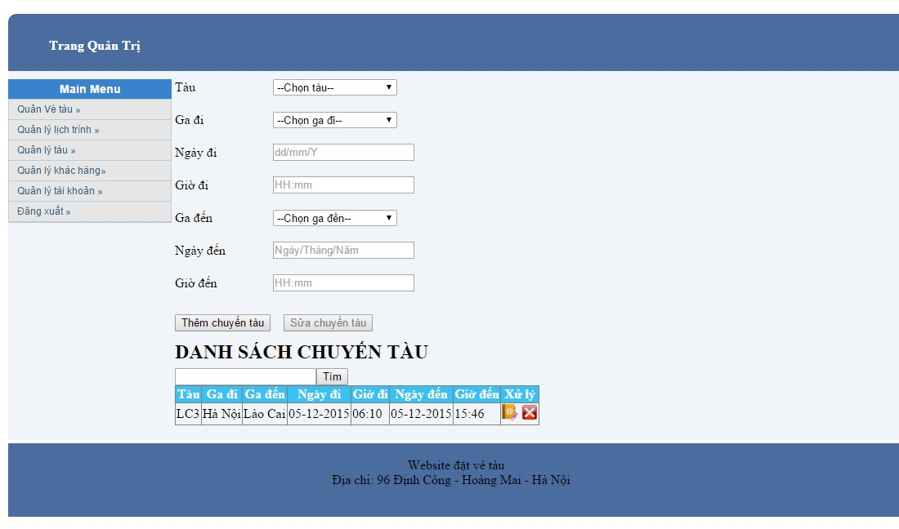
Hình 3.2. Quản lý lịch trình
Đưa ra thông tin lịch trình các chuyến tàu sẽ đi theo ga đi, ga đến, ngày đi, ngày đến của tàu và giá lịch trình đó.
Người dùng có thể thêm, sửa, xóa lịch trình và tìm kiếm thông tin theo nhiều tiêu chí.

Quản lý ga tàu
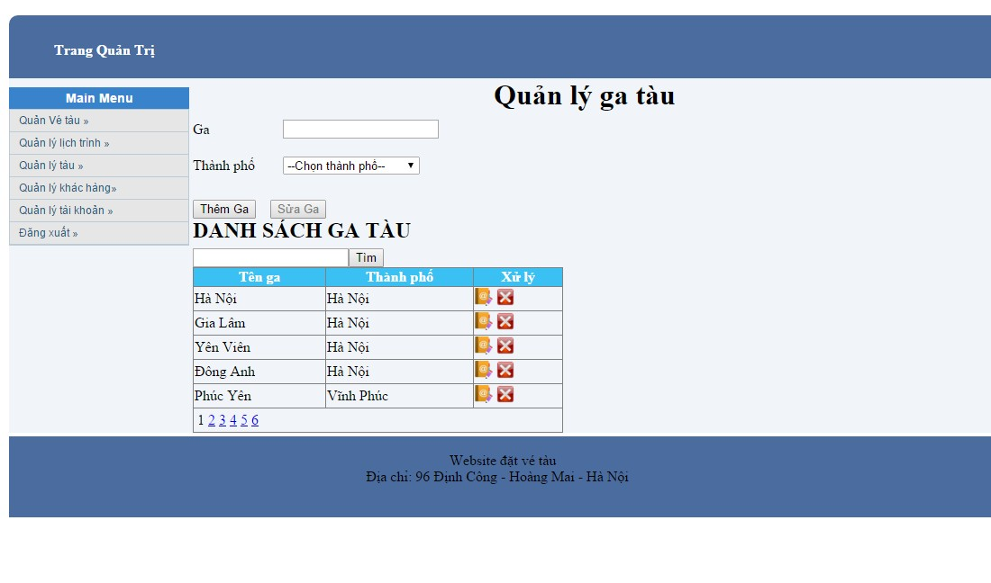
Hình 3.3. Quản lý ga tàu

Quản lý thành phố
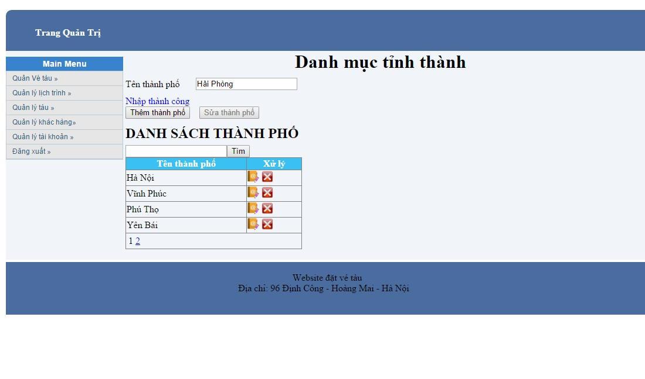Hình 3.4. Quản lý thành phố

Quản lý tàu
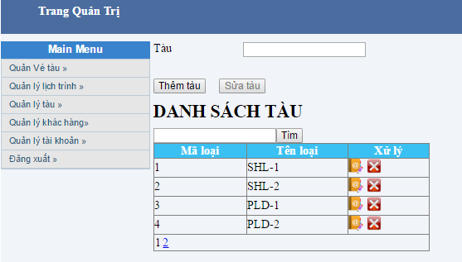
Hình 3.5. Quản lý tàu

Quản lý loại toa
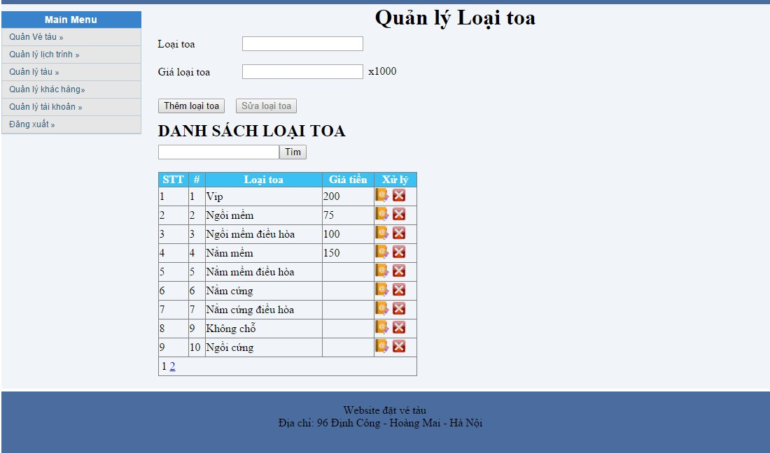
Hình 3.6. Quản lý loại toa

1.7 Quản lý toa tàu
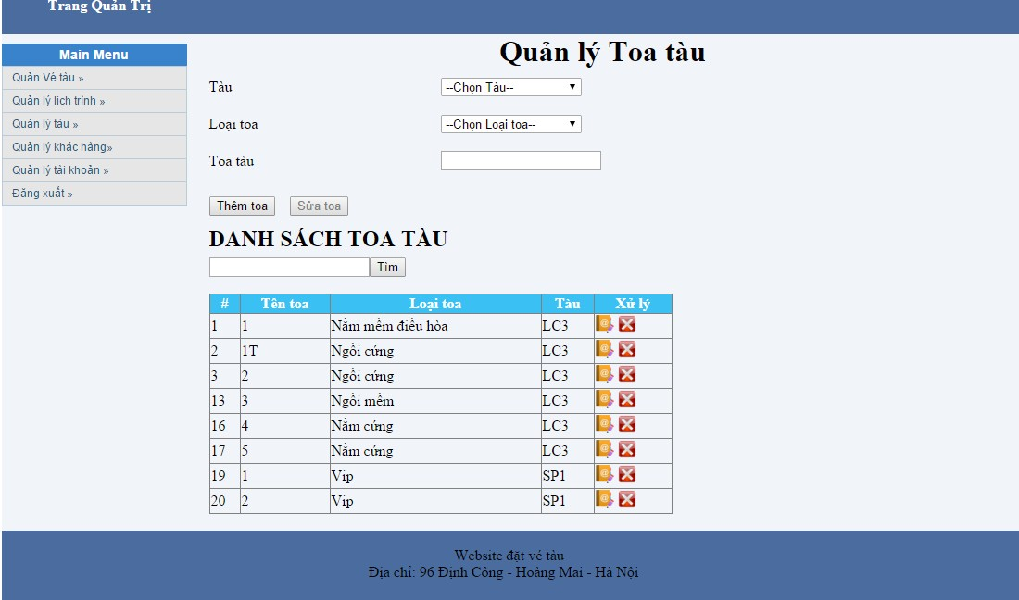
  - Quản lý toa tàu

1.8 Quản lý ghế
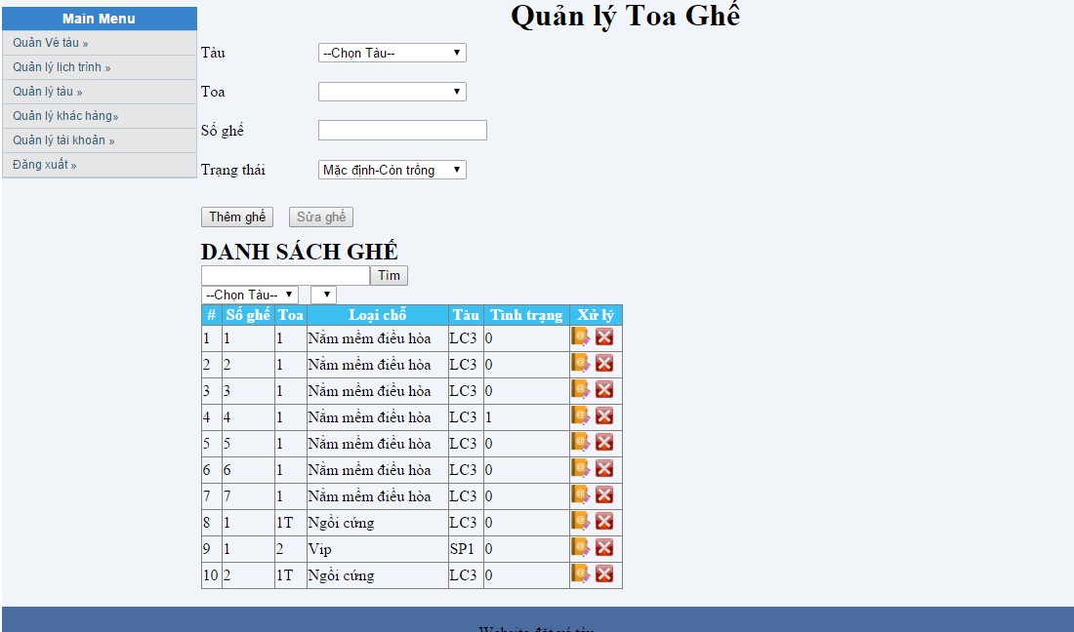Hình 3.8. Quản lý ghế

Quản lý khách
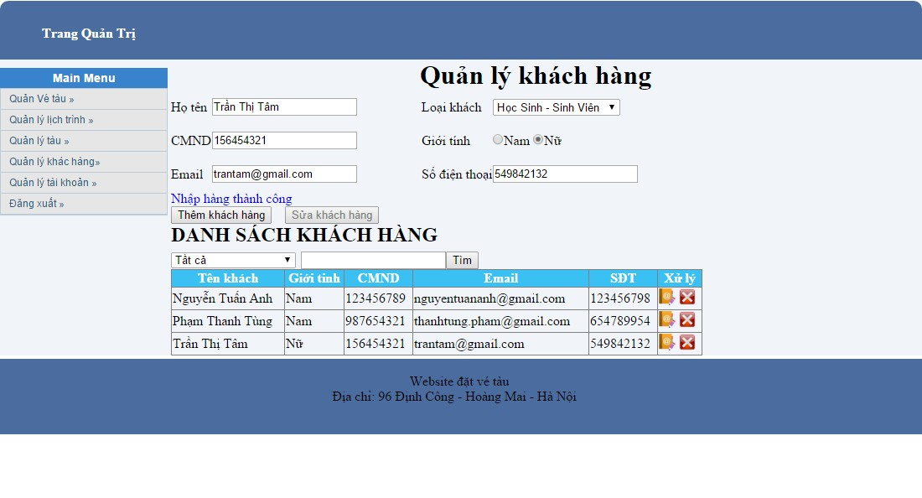
Hình 3.9. Quản lý khách

Quản lý loại khách
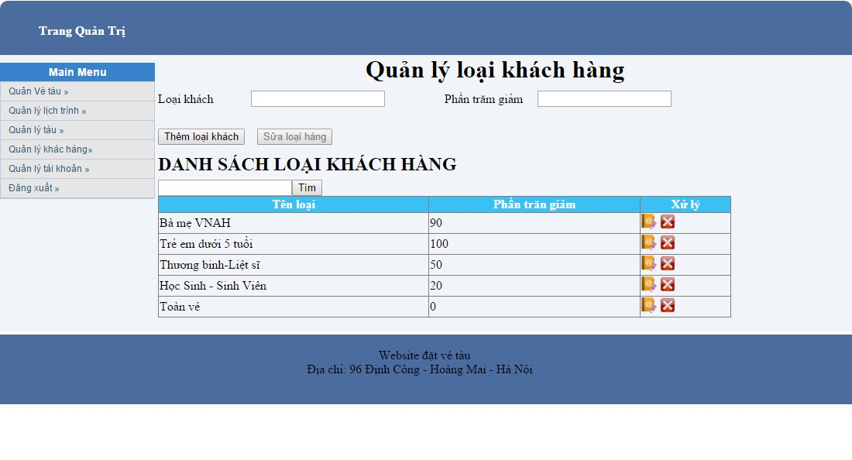
Hình 3.10. Quản lý loại khách

Quản lý tài khoản
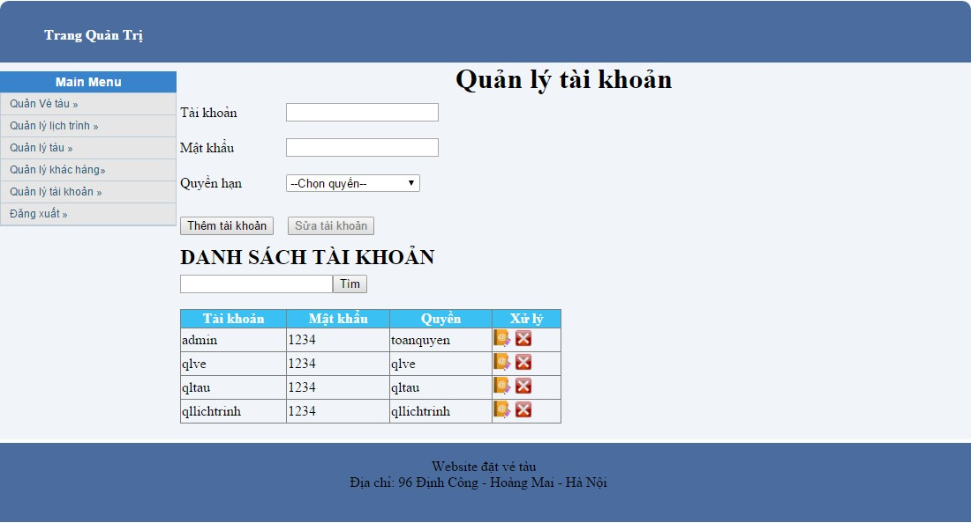
Hình 3.11. Quản lý tài khoản

Phân công công việc
(Dự kiến)
Thành viên | Công việc chính
Trần Thị Tâm | - Đăng nhập, đăng xuất. (cả phần quản trị lẫn người dùng)  - Quản lý khách hàng.  - Quản lý tài khoản.  (Phần quản trị)
Phạm Thanh Tùng | - Quản lý thông tin:  + Vé tàu.  + Chuyến tàu.  + Lịch chạy.  - Quản lý báo cáo thống kê  (Phần quản trị)
Nguyễn Tuấn Anh | - Quản lý bán vé:  + Tìm kiếm, tra cứu thông tin vé tàu, chuyến tàu, lịch chạy.  + Giao dịch: đăng ký, thanh toán mua vé.  (Phần người dùng)

Phần công việc đã làm
(Phần đã thực hiện được)
Thành viên | Công việc chính
Trần Thị Tâm | - Đăng nhập, đăng xuất.  - Quản lý người dùng, khách hàng
Phạm Thanh Tùng | - Quản lý thông tin:  + Vé tàu.  + Lịch trình
Nguyễn Tuấn Anh | - Quản lý tàu:  + quản lý toa, loại toa,  + quản lý toa ghế

Mục lục
Chương I: Khảo sát hệ thống 2
1. Nhiệm vụ cơ bản 2
2. Cơ cấu tổ chức 2
3. Quy trình xử lý 2
Chương II: Phân tích thiết kế 3
1. Sơ đồ chức năng 3
2. Sơ đồ ngữ cảnh 3
3. Thiết kế CSDL 3
3.1. Đối tượng cần quản lý 3
3.2. Xác định kiểu liên kết và thuộc tính liên kết 4
3.3. Mô tả các bảng giữ liệu 4
3.4. Sơ đồ 7
Chương III: Thiết kế giao diện 8
1. Giao diện trang chủ 8
1.1. Giao diện trang chủ 8
1.2. Giao diện giỏ hàng 9
1.3. Giao diện liên hệ 9
2. Giao diện trang Admin 10
1.1. Quản lý vé tàu 10
1.2. Quản lý lịch trình 11
1.3. Quản lý ga tàu 12
1.4. Quản lý thành phố 12
1.5. Quản lý tàu 13
1.6. Quản lý loại toa 13
1.7. Quản lý loại toa 14
1.8. Quản lý ghế 14
1.9. Quản lý khách 15
1.10. Quản lý loại khách 15
1.11. Quản lý tài khoản 16
Phân công công việc 16

